XÂY DỰNG HỆ THỐNG HỌC TIẾNG ANH BẰNG TƯƠNG TÁC TRỰC TIẾP

VIDEO CALL, VOICE CALL

## Khảo sát các hệ thống học tiếng Anh hiện tại

### Hệ thống Enkulu

<https://enkulu.vn/>

Là một hệ thống học tiếng anh trực tuyến được thiết kế khá đơn giản nhưng đáp ứng được nhu cầu học tiếng Anh của các học viên một cách hiệu quả.

Một lớp học có tối đa 3 học viên, giáo viên dạy là người bản xứ. Bắt đầu buổi học, giáo viên và học viên sẽ nói chuyện trực tiếp với nhau bằng tiếng Anh, tương tác thông qua video call. Hệ thống cung cấp thêm chức năng chat để tương tác message giữa giáo viên và học viên, chức năng slide show để hiển thị bài giảng hiện tại. Giao diện đơn giản dễ sử dụng.

Các chức năng bổ trợ khác bao gồm: quản lý lịch sử lớp học, thư, tài liệu, thông tin người dùng, xem lại bài cũ, luyện tập, quản lý danh sách giáo viên. Slide show hiển thị bài học hôm nay.

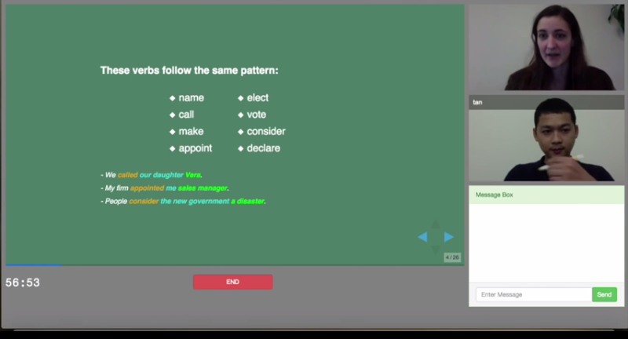

### App hỗ trợ phát hiện phát âm đúng sai

Người dùng sẽ ghi âm giọng đọc của mình, ứng dụng ELSA Speaking sẽ lưu lại và tiến hành phân tích giọng. Ứng dụng sẽ cho người dùng biết những từ phát âm sai (màu đỏ), những từ phát âm gần đúng (màu vàng), những từ phát âm đúng (màu xanh).

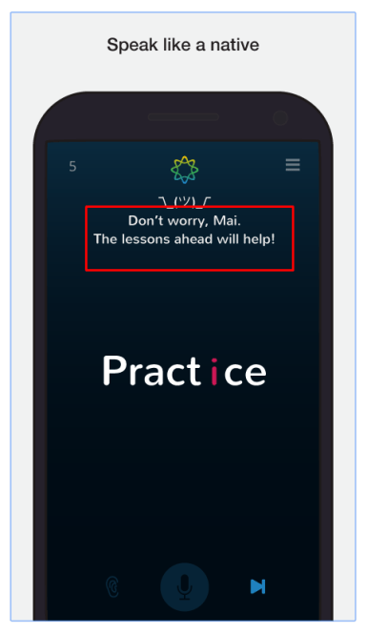

### Hệ thống học tiếng Anh ESLflex

<http://www.eslflex.edu.vn/prices/>

Là một hệ thống giúp học tiếng Anh online cho sinh viên toàn cầu. Học bất cứ lúc nào người dùng muốn, sủ dụng đội ngũ giảng viên người Mỹ và Canada.

ESLflex tự quản lý lịch học của riêng của người dùng, học ngữ pháp tiếng Anh với giáo viên thường xuyên, xem video bài giảng ngắn, trả lời các câu đố tiếng Anh, hoàn thành bài tập, xem tranh ảnh và thẻ nhớ và có thể kết nối với các bạn cùng lớp và giáo viên. Hoàn thành khóa học, người dùng có thể nhận được một giấy chứng nhận thành tích của mình.

ESLflex không hỗ trợ tương tác trực tiếp trên hệ thống của mình mà sẽ gửi cho người dùng đường link để người dùng có thể tải một số phần mềm hỗ trợ cho việc học ESLflex trên nền VOIP.

